汽车综合服务产业园项目
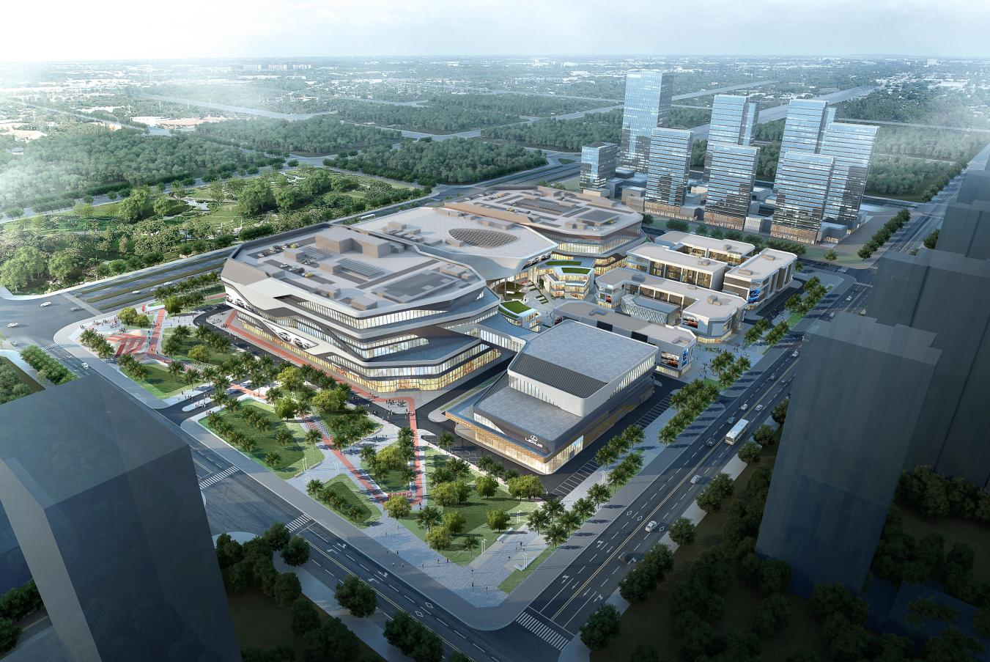
●投资主体：吉林长春东部车城有限公司
●建设内容：项目总投资19.3亿元，占地面积8.65万平方米，建筑面积25万平方米，主要建设二手车展厅、拍卖大厅、豪车管理中心、新车展厅、儿童服务中心、车管所、海关自贸中心、综合维修服务中心等。

